**Đại cương về đau**

***ThS Hồ Phạm Thục Lan***

***Mục tiêu:***

1. Nêu được định nghĩa của đau theo Hiệp hội Quốc tế về đau (IASP).
2. Mô tả được các loại sợi thần kinh dẫn truyền cảm giác đau.
3. Trình bày được các đường dẫn truyền cảm giác đau.
4. Trình bày được cơ chế kiểm soát đau.
5. Nêu được phân loại đau.
6. Trình bày được tính chất và nguyên nhân của đau do kích thích trực tiếp cảm thụ quan
7. Trình bày được tính chất và nguyên nhân của đau do nguyên nhân thần kinh.
8. Trình bày được các bước đánh giá đau.
9. Trình bày phân loại đau đầu của Hiệp hội đau đầu thế giới (HIS).
10. Liệt kê những triêu chứng báo hiệu nguyên nhân nguy hiểm của đau đầu.
11. Trình bày tiêu chuẩn chẩn đoán Migrain.
12. Trình bày những đặc điểm của đau đầu tension.
13. Nêu được các yếu tố nguy cơ tiên lượng nặng của đau lưng cấp.
14. Nêu được các yếu tố tiên lượng nhẹ của đau lưng cấp.
15. Trình bày được các triệu chứng gặp trong chèn ép rễ thần kinh thắt lưng- cùng
16. Nêu đựơc chỉ định của các xét nghiệm chẩn đoán hình ảnh dùng trong chẩn đoán đau lưng.
17. Nêu được các nguyên nhân thường gặp của đau lưng.
18. Nêu được các yếu tố nguy cơ tiên lượng nặng của đau cổ.
19. Trình bày được các triệu chứng gặp trong chèn ép rễ thần kinh cổ.
20. Nêu được các nguyên nhân thường gặp của đau cổ.
21. **Đại cương.**
    1. Định nghĩa: Theo Hiệp hội Quốc tế về đau (IASP), đau là một kinh nghiệm khó chịu về cảm giác và cảm xúc, liên kết với một tổn thương mô thực thể hoặc tiềm tàng.

Đau là kết quả tồng hợp của nhiều yếu tố : sinh học ( tổn thương mô), tâm lý ( lo âu, sợ hãi, trầm cảm), xã hội ( **Hình 1-1**.).

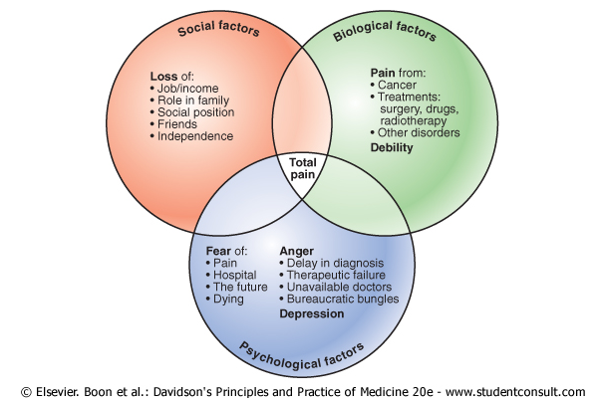

**H.1-1. Các yếu tố hình thành đau**

1.2. Sinh lý dẫn truyền cảm giác đau:

* 1. 1.2.1. Đường dẫn truyền cảm giác đau:

Các đầu tận cùng thần kinh ở mô da, cơ, khớp, nội tạng, còn gọi là cảm thụ quan (nociceptor), tiếp nhận các thông tin về kích thích đau ( bao gồm nhiệt, cơ học, hoá chất, các yếu tố gây viêm như serotonin, bradykinin, histamin).

* 1. Các thông tin về cảm giác đau được dẫn truyền tiếp theo trong sợi trục hướng tâm sơ cấp bao gồm các loại sợi thần kinh Aβ, AΔ , C và sợi giao cảm (**Hình 1-2**), đến sừng sau tuỷ sống.
  2. 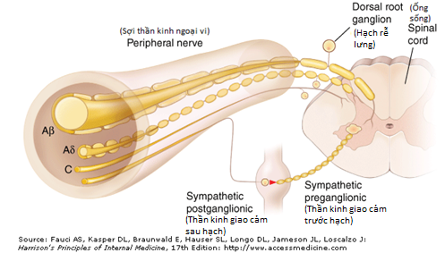

**H 1-2. Sợi trục hướng tâm sơ cấp bao gồm các loại sợi thần kinh Aβ, AΔ, C và sợi giao cảm.**

Đặc điểm các loại sợi được trìnnh bày trong (**Bảng 1**)

|  |  |  |  |
| --- | --- | --- | --- |
| **Đặc điểm** | **Aβ** | **AΔ** | **C** |
| Đường kính | Lớn | Trung bình | Nhỏ |
| Bao myelin | +++ | + | ­- |
| Kích thích chuyên biệt | Xúc giác | Xúc giác mạnh | Xúc giác mạnh, nhiệt,  Hoá học |
| Cảm giác tạo ra | Xúc giác | Đau ngắn | Đau dài |

Tại sừng sau tuỷ sống, các sợi thần kinh hoặc:

* các sợi kích thước trung bình **AΔ** và nhỏ **C** synapse với neurons ở sừng sau tuỷ sống , sau đó bắt chéo qua sừng trước tuỷ sống và đi lên đồi thị, võ não theo bó tuỷ hạ đồi trước bên (**anterilateral spinothalamic tracts)**, đảm nhận cảm giác sờ, đau, nhiệt. Nếu các cảm thụ quan ở da, cơ, xương, khớp rất nhạy với các kíck thích nhiệt, cơ học, hoá học, thì các cảm thụ quan ở nội tạng không đáp ứng với các kích thích này, ngoại trừ khi có tình trạng viêm, dưới ãnh hưởng của các chất bradykinin, prostaglandin, leukotrien. Khi đó các thông tin về cảm giác đau sẽ dẫn truyền tới hạch ở sừng sau tuỷ sống, và bắt chéo qua sừng trước tuỷ sống , đi lên đồi thị, võ não theo bó tuỷ hạ đồi trước bên.
* các sợi kích thước lớn **Aβ** tới nhân gracile và cuneate ở tuỷ sống, bắt chéo qua đường giữa và đi lên theo bó sợi trong (**medial lemniscus)** tới đồi thị, võ não, đảm nhận cảm giác áp suất, rung động, định vi, định dạng (cảm giác sâu). (**Hình 1-3& 1-4**)

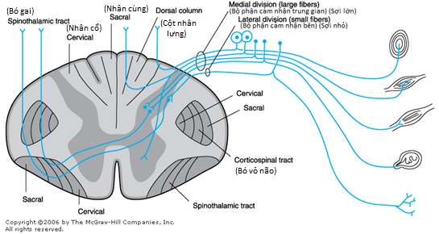

* 1. **H 1-.3: Phân bố thần kinh giao cảm tại tuỷ sống.**

Tại vùng đầu mặt, tiếp nhậncảm giác do dây thần kinh sọ sinh 3 (**cranial nerve trigeminal)** đảm nhận. Các thông tin về cảm giác đau được dẫn truyền xuống nhân thần kinh tại tuỷ sống, sau đó bắt chéo qua đường giữa và đi lên đồi thị, võ não theo bó sợi sinh 3 (**trigeminal lemniscus)** nằm bên trong bó tuỷ hạ đồi trước bên.

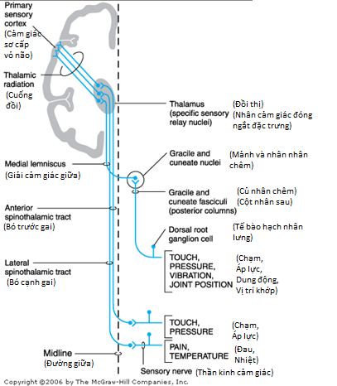

* 1. **H 1-4: Đường dẫn truyền cảm giác từ tuỷ sống lên não**

1.2.2. Cơ chế kiểm soát đau:

* Tại tuỷ: chất P ( gòm 11 acid amine) được tổng hợp tại hạch sống khi có kích thích ở cảm thụ quan có vai trò tăng xung động dẫn truyền thần kinh, bị ức chế bởi endorphins
* Tại não: từ não có những đường dẫn truyền xuống ức chế xung động cảm giác đau. Như đường dẫn truyền từ vùng trán và hạ đồi tới tế bào ở chất xám của não giữa (the periaqueductal gray matter of the midbrain), sau đó dẫn truyền tiếp tới chất trắng sau bên của tuỷ sống, và tận cùng tại neurons ở sừng sau tuỷ sống. (**Hình 1-5**.). Bên cạnh đó, còn có các đường ức chế xuất phát từ một số nhân thần kinh ở thân não. Các đường ức chế này có chất dẫn truyền thần kinh bao gồm endorphin, serotonin, norepinephrine.

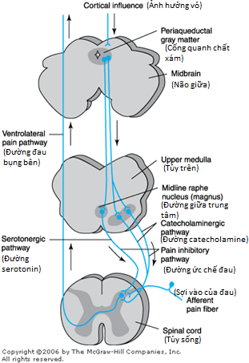

**H1-5: Các đường ức chế cảm giác đau**

**1.3.** Phân loại đau:

* 2. Đau có thể được phân thành hai loại chính:
     1. Đau do kích thích trực tiếp cảm thụ quan (nociceptive): ví dụ như
* Tính chất : Thường được mô tả như dao đâm, xoắn vặn,

Kéo dài liên tục hoặc xảy ra từng cơn

Cường độ thay đổi

Khám thần kinh bình thường

* Nguyên nhân:

Kích thích cơ học quan trọng: vết thương, gãy xương, bỏng.

Tổn thương mô: viêm nhiễm, thiếu máu như cơn đau thắt ngực, viêm dạ dày

* + 1. Đau do nguyên nhân thần kinh (neuropathic): do tổn thương hệ thần kinh ngoại biên hoặc trung ương
* Tính chất:

Đau liên tục, rát bỏng

Đau từng cơn như điện giật

Đau kèm dị cảm: tê rần, cảm giác kiến bò

Khám thần kinh: phát hiện bất thường

Giảm hoặc mất cảm giác.

Tình trạng nhạy cảm, tăng cảm giác

Đau không tương ứng với tổn thương thưc thể

Đau có thể không xuất hiện cùng lúc với tổn thương mô

Đau có khuynh hướng tăng dần và khônng tự khỏi.

* Nguyên nhân:

- Do tổn thương thần kinh ngoại vi:

Đau sau đoạn chi, hiện tương chi ảo

Đau sau Zona

Đau do chèn ép rễ thần kinh ( hội chứng thần kinh toạ)

Đau do vết thương làm kéo dãn hoặc đứt dây thần kinh

Đau sau phẫu thuật thần kinh

Bệnh lý thần kinh do chuyên hoá ( viêm thần kinh ngoại biên trong đái

tháo đường), nhiễm độc ( rượu, hoá chất)

- Do tổn thương thần kinh trung ương

Tai biến mạch máu não vùng đồi thị hoặc dưới đồl

Đau sau chấn thương tuỷ sống hoăc chèn ép tuỷ.

* 1. Đánh giá đau:
     1. Các bước thăm khám lâm sàng:
* Hỏi bệnh sử: chú ý

- Các yếu tố liên quan đến đau:

Cách khởi phát và thời gian cơn đau kéo dài

Vị trí và hướng lan

Tính chất

Cường đô

Yếu tô làm tăng hoặc giảm đau

Triệu chúng đi kèm

- Tình trạng tâm lý, cảm xúc của bệnh nhân: lo âu, sợ hãi, trầm cảm

- Hoàn cảnh gia đình , xã hội của bệnh nhân

* Khám thực thể: chú ý

Dấu thần kinh chỉ điểm

Bệnh lý hệ thống

* + 1. Mục tiêu của thăm khám lâm sàng:
* Chẩn đoán chứng đau
* Chẩn đoán nguyên nhân đau
* Nhận dạng bệnh đi kèm
* Đánh giá yếu tố tâm lý, xã hội.
  + 1. Đánh giá mức độ đau:
* Thang đánh giá một phương diện

- Thang diễn ngôn đơn thuần:

Đối với mức độ đau: không đau, nhẹ, vừa, nặng

Đối với mức độ giảm đau: không giảm, ít, trung bình, hết đau.

- Thang số: sử dụng số từ 0 đến 4, hoặc 0 đến 10 để diễn tả mức độ đau.

* Thang đánh giá đa phương diện: bảng câu hỏi Mac Gill Pain
* Thang đánh giá hành vi, thái độ
* Thang đánh giá tâm lý

1. **Đau đầu**

**2.1.** Đại cương: Đau đầu là nguyên nhân thông thường nhất khiến bệnh nhân phải tìm đến sự chăm sóc y tế.

**2.2**. Phân loại:

Theo phân loại của Hiệp hội đau đầu thế giới (IHS), đau đầu được phân làm 2 nhóm, nguyên phát và thứ phát (**Bảng 2-1**.)

|  |  |  |
| --- | --- | --- |
| |  | | --- | | **Bảng 2-1. Những nguyên nhân thường gặp của đau đầu** | | |
| | **Nguyên phát** | | | --- | --- | | **Loại** | **%** | | Migraine | 16 | | Tension-type | 69 | | Cluster | 0.1 | | Idiopathic stabbing | 2 | | Exertional | 1 | | | **Thứ phát** | | | --- | --- | | **Loại** | **%** | | Nhiễm trùng | 63 | | Chấn thương đầu | 4 | | Rối loạn mạch máu | 1 | | Xuất huyết dưới màng nhện | <1 | | U não | 0.1 | |

***Source:*** After J Olesen et al: *The Headaches*. Philadelphia, Lippincott, Williams & Wilkins, 2005

**2.3.** Đánh giá lâm sàng đau đầu cấp (Bảng 2-2):

|  |  |
| --- | --- |
| |  | | --- | | **Table 2-2. Những triệu chứng chỉ điểm nguyên nhân nguy hiểm của đau đầu** | |
| |  | | --- | | Đau đầu xấu đi (tăng cường độ) | | Đau đầu dữ dội ngay khi khởi phát | | Có dấu thần kinh khu trú | | Sốt hoặc triêu chứng toàn thân không giải thích được | | Nôn ói xuất hiện trước đau đầu | | Đau đầu tăng khi ho, gập người, nâng vật nặng | | Đau đầu làm mất ngủ hoặc xuất hiện ngay khi thức dậy | | Có bệnh hệ thống đã được biết | | Tuổi > 55 | | Đau đi kèm với tăng nhạy cảm khu trú, như vùng động mạch thái dương | |

Khi có các triêu chứng trên, bệnh nhân cần được chỉ định các xét nghiêm cần thiết cho chẩn đoán nhanh như CT, MRI, và ngay cả chọc dịch não tuỷ. Thường là đau đầu thứ phát.

**2.4.** Hội chúng đau đầu nguyên phát **:**

2.4.1 Migrain:

* Thường gặp ở nữ (15%) hơn nam (6%).
* Thường đi kèm với các triệu chứng: buồn nôn, nôn ói, nhạy cảm với ánh sáng, âm thanh, hoạt đông (**Bảng 2-3**).
* Thường khởi phát sau những yếu tố kích thích như áng sáng, âm thanh, đói dụng, stress, làm việc gắng sức, thay đổi thời tiết, chu kỳ kinh nguyệt, rượu bia.
* Là bệnh lành tính, hay tái phát.

|  |  |
| --- | --- |
| |  | | --- | | **Bảng 2-3. Những triệu chứng thường gặp trongđau đầu Migrain nặng** | |
| | **Triệu chứng** | **Số BN bị ảnh hưởng, %** | | --- | --- | | Buồn nôn | 87 | | Sợ ánh sáng | 82 | | Đau đầu nhẹ | 72 | | Da đầu nhạy cảm | 65 | | Nôn ói | 56 | | Nhìn mờ | 36 | | Hoa mắt | 26 | | Mù tạm thời | 10 | | Dị cảm | 33 | | Choáng váng | 33 | | Rối loạn tri giác | 18 | | Hôn mê | 10 | | Co giật | 4 | | Lú lẫn | 4 | | Tiêu chảy | 16 | |

* Tiêu chuẩn chẩn doán Migrain (**Bảng 2- 4**)

|  |  |
| --- | --- |
| |  | | --- | | **Bảng 2-4 Tiêu chuẩn chẩn doán Migrain** | |
| |  |  | | --- | --- | | Đau đầu tái phát, kéo dài 4–72 h ở bệnh nhân không có triệu chứng thực thể, không có nguyên nhân nào khác của đau đầu, và: | | | **Có ít nhất 2 trong số các triêu chứng sau:** | **Kèm với 1 trong các triệu chứng sau:** | | Đau đầu 1 bên | Buồn nôn / nôn ói | | Cảm giác đập nhịp | Sợ ánh sáng | | Gia tăng theo hoạt động | Sợ âm thanh | | Mức độ trung bình hoặc nặng |  | |

* + 1. Đau đầu tension:
* Là nguyên nhân thường gặp nhất của đau đầu.
* Nữ thường gặp hơn nam, người trẻ thường gặp hơn người lớn tuổi
* Là tình trạng đau đầu mãn tính
* Đặc điểm đau như ép chặt 2 bên đầu
* Thường diễn tiến từ từ, mức độ đau tăng giảm trong ngày.
* Đau liên tục hoặc từng giai đoạn, kéo dài nhiêu ngày’
* Thường không kèm các triệu chứng: buồn nôn, nôn ói, nhạy cảm với ánh sáng, âm thanh, hoạt đông.

1. **Đau lưng:**

**3.1.** Đại cương:Đau lưng làmột trong những nguyên nhân thông thường khiến bệnh nhân phải tìm đến sự chăm sóc y tế. Khoảng 60-80% dân số thế giới đã trãi qua đau lưng 1 lần trong cuộc đời. Chi phí cho đau lưng ở Mỹ lên đến ~ 100 tỉ USD hàng năm, gồm chi phí y tế trực tiếp và chi phí cho mất khả năng lao động.

* 1. Thăm khám lâm sàng:
* Trước tiên cần nhận diên các yếu tố nguy cơ của bệnh lý nền nguy hiểm (**Bảng 3-1**). Khi có các triêu chứng trên, bệnh nhân cần được chỉ định các xét nghiêm cần thiết cho chẩn đoán nhanh như CT, MRI.

|  |  |
| --- | --- |
| |  | | --- | | **Bảng 3-1. Đau lưng cấp: Yếu tố tiên lượng nặng** | |
| |  | | --- | | **Bệnh sử** | | Đau tăng lúc nghĩ hoặc ban đêm | | Tiền sử: ung thư | | Tiền sử bệnh nhiễm trùng trước đó (phổi, đường niệu, da) | | Tiền sử chấn thương | | Bí tiểu | | Tuổi > 50 | | Tiền sử dùng corticosteroid | | Tiền sử khiếm khuyết thần kinh tiến triển | | **Khám thực thể** | | Sốt không tìm đươc nguyên nhân | | Sụt cân | | Đau khi gõ trên vùng cột sống | | Khối u vùng bụng, khung châu | | Dấu hiệu Patrick (+) | | Dấu hiệu Lasegue (+) | | Dấu thần kinh khu trú (+) | |

* Đồng thời có những dấu hiệu cho thấy đau lưng cơ học lành tính,thường tự khỏi trong vòng 6 tuần (**Bảng 3-2**)

|  |
| --- |
| **Bảng 3-2. Đau lưng cấp: Yếu tố tiên lượng nhẹ** |

|  |
| --- |
| * Đau tăng khi hoạt động, giảm khi nghỉ * Khởi phát đột ngột, thường xuất hiện sau khiêng vác hoặc cúi xuống * Có giai đoạn tái phát * Tuổi 20-50 * Đau khu trú ở lưng * Không dấu hiệu chèn ép thần kinh * Tổng trạng tốt * Tiên lượng tốt (90% tự khỏi trong 6 tuần) |

* Đau chỉ điểm (referred pain): tổn thương cơ quan trong ổ bụng hoặc khung chậu, nhưng biểu hiện đau lưng. Đau có đặc điểm không bị ảnh hưởng bởi tư thế. Ngựơc lại, có thể bệnh lý ở cột sống nhưng lại đau ở vùng háng hoặc mặt trước đùi.
* Đau lan theo rễ thần kinh: Thường đau chói và đau lan từ vùng thắt lưng xuống chân theo vùng phân bố thần kinh. Đau theo tư thế, những tư thế nào làm căng rễ thần kinh làm đau tăng. Ho, hắt hơi, co cơ bụng có thể làm đau tăng. Đau thường kèm theo cảm giác tê đầu chi.
  1. Triêu chứng thực thể:
* Nhìn: Thay đổi độ cong sinh lý của cột sống (gù, vẹo, mất độ cong sinh lý).
* Sờ: phát hiện tình trạng co cứng của khối cơ cạnh sống, điểm đau khi ấn chẩn dọc cột sống, Điểm lồi ra sau của đốt sống
* Khám các động tác vận động của cột sống ( cúi, ngữa, nghiêng , quay)
* Khám dấu hiệu thần kinh: Lasegue, cử động bàn chân, phản xạ gân xương, tình trạng teo cơ, yếu cơ
* Các hội chứng thường gặp được trình bày trong (**Bảng 3-3**)

|  |  |
| --- | --- |
| |  | | --- | | **Bảng 3-3 Dấu hiệu chèn ép rễ thần kinh** | |
| | **Rễ thần kinh** | **Phản xạ** | **Vận động cơ** | **Phân bố đau** | | --- | --- | --- | --- | | L2 | — | Psoas (gấp khớp háng) | Mặt trước đùi | | L3 | — | Psoas (gấp khớp háng)  Tứ đầu đùi (gấp đầu gối)  Khép đùi | Mặt trước đùi, đầu gối | | L4 | Đầu gối | Tứ đầu đùi (gấp đầu gối)  Khép đùi  Chày trước (gấp bàn chân) | Đầu gối, bắp chân  Mặt trước bên đùi | | L5 | — | Mác (duỗi bàn chân)*b*  Chày trước (gấp bàn chân)  Cơ mông (dạng khóp háng)  Gấp ngón chân | Bắp chân, mu bàn chân, mặt sau đùi, mông | | S1 | Cổ chân | Cơ dép (duỗi bàn chân)  Gấp ngón chân  Cơ mông lớn (duỗi khớp háng) | Lòng bàn chân, bắp chân, đùi sau, mông | |

* 1. Chẩn đoán hình ảnh:
* Xquang cột sống thắt lưng thẳng nghiêng
* CT – MRI cột sống: chỉ định cho những bệnh nhân có dấu hiệu tiên lượng nguy hiểm
* Bone scanning (xạ hình xương): phát hiện được bệnh lý ung thư, viêm xương
* EMG (đo điện cơ): chỉ định cho bệnh nhân có dấu hiệu chèn ép rễ thần kinh
  1. Các nguyên nhân thường gặp của đau lưng (**Bảng 3-4**):

|  |  |
| --- | --- |
| |  | | --- | | **Bảng 3-4 Nguyên nhân của đau lưng** | |
| |  | | --- | | **Bẩm sinh hoăc mắc phải** | | Spondylolysis (huỷ đốt sống) và spondylolisthesisa (trượt đốt sống) | | Kyphoscoliosis (gù vẹo cột sống) | | Spina bifida (gai đôi cột sống) | | **Chấn thương nhẹ** | | Bong gân | | Gãy đốt sống ( do loãng xương) | | **Thoát vị đĩa đệm** | | **Bệnh lý thoái hoá** | | **Viêm khớp** | | Viêm cột sống dính khớp | | Viêm khớp dạng thấp | | Abscess ngoài màng cứng | | Viêm xương tuỷ đốt sống | | Viêm đĩa sống nhiễm trùng | | **Ung thư** | | Nguyên phát | | Di căn | | **Chuyển hoá** | | Loãng xương | | Xơ hoá xương (e.g., bệnh Paget) | | **Khác** | | Túi phình động mạch chủ bụng | | Tiêu hoá: bệnh lý dạ dày, tá tràng, gan mật | | Thận, tiết niệu: sỏi, lao, viêm thận bể thận | | Sinh dục: u nang buồng trứng, u xơ tử cung, đau bụng kinh | | Tâm lý, tư thế | |

1. **Đau cổ**

* 1. Đại cương: đau cổ ít phổ biền như đau lưng. 90% do nguyên nhân cơ học:
* Thứ phát sau sử dụng quá mức ( ngồi làm việc kéo dài)
* Sau chấn thương
* Tổn thương cấu trúc giải phẩu

50% giảm triệu chứng trong 2-4 tuần, đa số tự khỏi trong 2-3 tháng

* 1. Thăm khám lâm sàng:
* Các dấu hiệu tiên lượng nặng (**Bảng 4-1**)

|  |  |
| --- | --- |
| |  | | --- | | **Bảng 3-1. Đau cổ: Yếu tố tiên lượng nặng** | |
| |  | | --- | | **Triệu chứng toàn thân** | | Sốt , đổ mồ hôi ban đêm | | Sụt cân | | **Tiền sử** | | Ung thư, đái tháo đường, AIDS | | Dùng corticosteroid | | **Đau vùng cổ có đặc điểm** | | Tăng về đêm | | Tăng khi nghỉ ngơi, nằm nghiêng | | Đau lan tới cấu trúc ngoài cổ | | **Triệu chứng thần kinh** | | Yếu, liệt chi | | Bí tiểu | |

* Triệu chúng chèn ép thần kinh (**Bảng 4-2**)

|  |  |
| --- | --- |
| |  | | --- | | **Bảng 4-2 dấu hiệu chèn ép rễ thần kinh cổ** | |
| | **Rễ** | **Phản xạ** |  | **Vận động cơ** | **Phân bố đau** | | | --- | --- | --- | --- | --- | --- | | C5 | Nhị đầu |  | Trên gai (dạng cánh tay)  Dưới gai (xoay ngoài cánh tay)  Deltoid (dạng cánh tay)  Nhị đầu (gập cánh tay) | | Mặt ngoài cánh tay, vùng liên bả vai | | C6 | Nhị đầu |  | Nhị đầu (gập cánh tay)  Quay sấp (xoay trong cẳng tay) | Mặt ngoài cánh tay, ngòn tay 1,2 | | | C7 | Tam đầu |  | Tam đầu (duỗi cánh tay)  Duỗi cổ tay  Duỗi ngón tay | Mặt sau cánh tay, cẳng tay, mặt ngoài bàn tay | | | C8 | Duỗi ngón tay |  | Dạng ngón 1,2,5 | Ngón 4,5, mặt trong cánh tay | | |

* 1. Nguyên nhân thường gặp của đau cổ (**Bảng 4-3**)

|  |
| --- |
| **Bảng 4-3. Nguyên nhân thường gặp của đau cổ** |
|  |

|  |
| --- |
| **Cơ học** |

|  |
| --- |
| * Tư thế * Chấn thương cổ (Whiplash injury) * Sa đĩa đệm (Disc prolapse) * Thoái hoá (Cervical spondylosis) |

|  |
| --- |
|  |

**Viêm nhiễm**

|  |
| --- |
| * Nhiễm trùng * Viêm cột sống * Viêm khớp tự phát thiếu niên * Viêm khớp dạng thấp * Polymyalgia rheumatica |

|  |
| --- |
|  |

**Chuyển hoá**

|  |
| --- |
| * Loãng xương (Osteoporosis) * Nhuyễn xương (Osteomalacia) * Bệnh Paget |

|  |
| --- |
|  |

**Ung thư**

|  |
| --- |
| * Di căn * Myeloma |

|  |
| --- |
|  |

**Khác**

|  |
| --- |
| * Fibromyalgia * Torticollis |

|  |
| --- |
|  |

**Đau chỉ điểm**

|  |
| --- |
| * Vùng họng * Hạch cổ * Răng * Đau thắt ngực * Phình động mạch chủ ngực * U đỉnh phổi (Pancoast tumour) * Cơ hoành |

**TÀI LIỆU THAM KHẢO:**

1. Harrison’s Principle of Internal medicine – 17th Edition. 2008.
2. Davidson’s Principles and Practice of Medicine – 20th Edition 2007.
3. Lange Pathophysiology – 2006